Nota de Prensa N° 041

INGRESOS TRIBUTARIOS DE MAYO ALCANZARON LOS s/ 11 537 MILLONES

- En los cinco primeros meses del año se logró una recaudación acumulada de S/ 68 577 millones.

- Ingresos por ISC tuvieron un incremento de 14,9% en relación a los resultados de similar mes del año pasado.

En mayo los ingresos tributarios netos del Gobierno Central (descontando las devoluciones de impuestos) alcanzaron los S/ 11 537 millones. Cabe precisar que este resultado refleja tanto la reducción de la dinámica económica como los menores coeficientes empleados para la determinación de los Pagos a Cuenta del Impuesto a la Renta, los mayores saldos a favor de los contribuyentes y la postergación de los vencimientos en las localidades declaradas en estado de emergencia.

Resultados por tributos

- Impuesto Selectivo al Consumo (ISC): La recaudación de este impuesto alcanzó los S/ 709 millones, importe que representa un incremento del 14,9%. El ISC Interno aumentó en 6,7%, por su parte, el ISC que grava a las importaciones hizo lo propio en 31,5%.

Al respecto, se precisa que el resultado positivo en el ISC se debe al efecto estadístico generado por la aplicación del Decreto Supremo N° 068-2022-EF, el mismo que excluyó temporalmente a la gasolina y diésel de la aplicación del impuesto entre mayo y julio del 2022.

- Otros ingresos: La recaudación asociada a este rubro ascendió a S/ 1 470 millones, monto que equivale a una disminución de 5,0% con respecto a lo obtenido en mayo del año 2022.

Este resultado se explica por los menores pagos correspondientes a los Ingresos como recaudación de las cuentas de Detracciones (-32,7%), el rubro Otros (-20,0%), multas (-8,3%), Impuesto a las Transacciones Financieras (-7,3%), Régimen Único Simplificado (-7,3%), Casinos y Tragamonedas (-0,8%), Impuesto Especial a la Minería (-4,6%) e Impuesto Temporal a los Activos Netos (-0,8%). En contraste, lo recaudado por fraccionamientos se incrementó en 0,5%.

- Devoluciones: Las devoluciones de impuestos realizadas durante el mes de mayo ascendieron a S/ 2 071 millones, monto que representó un incremento de 11,6%, destacando las efectuadas a los exportadores y aquellas asociadas a pagos en exceso declarados con motivo de la regularización anual del Impuesto a la Renta.

- Impuesto a la Renta: En mayo, se recaudaron S/ 4 205 millones por este impuesto, cifra que representa una contracción de 16,7% con respecto a lo obtenido en similar mes del año 2022.

El resultado de mayo refleja principalmente los menores importes recibidos por pagos a cuenta en Tercera categoría (-29,7%), Rentas de no domiciliados (-12,8%), Cuarta categoría (-16,8%), Otras Rentas (-18,4%), Régimen Especial de Renta (-4,2%) y Quinta categoría (-2,6%).

En contraste, se registraron incrementos en los pagos asociados a las rentas provenientes de la Segunda (7,3%) Regularización (0,9%), y Primera categoría (1,6%).

Los menores pagos a cuenta mensuales recibidos reflejaron tanto la reducción de los coeficientes de la determinación de los pagos (de sectores como minería, manufactura y comercio), como los mayores saldos a favor declarados en la regularización. Es oportuno mencionar que estos factores seguirán afectando la recaudación el resto del año.

A lo anterior se añaden las menores cotizaciones internacionales de algunos productos exportados y el efecto de la postergación de las obligaciones mensuales para las zonas en emergencia, que se seguirá aplicando hasta el periodo tributario julio.

- Impuesto General a las Ventas (IGV): La recaudación del IGV alcanzó los S/ 7 091 millones, monto que representa una disminución de 12,6% con respecto a lo recaudado en el mismo mes del año 2022.

El IGV Interno disminuyó en 9,3% y recaudó S/ 3 903 millones. Este resultado refleja la menor demanda interna, cotizaciones del gas, las postergaciones de obligaciones y la aplicación de la tasa reducida del impuesto a los Restaurantes y Hoteles, aprobado mediante la Ley N° 31556.

Por su parte el IGV que grava a las importaciones recaudó S/ 3 187 millones, importe que representó una disminución de 16,2%, en un contexto de contracción de las importaciones (más de 9%) y menor tipo de cambio (S/ 3,69 x US$, equivalente a una variación de -1,8% respecto de similar mes del año previo).

Factores determinantes de la recaudación de mayo

- Tal como se había anticipado, durante mayo se recibieron menores pagos a cuenta mensuales de Tercera categoría del Impuesto a la Renta (-29,7%) debido a la reducción de los coeficientes, obtenidos a partir de los resultados informados en las declaraciones anuales del ejercicio fiscal 2022, especialmente por parte de los sectores de minería, manufactura y comercio.

A lo anterior se suma el efecto contrario de los mayores saldos a favor declarados por los contribuyentes, los mismos que al ser aplicados contra la deuda del mes, reducen los pagos efectivos tanto en mayo como en los meses siguientes.

- El modesto desempeño de la actividad económica, con un crecimiento del PBI de abril que habría sido de alrededor de 1,5% y una demanda interna que habría disminuido 3,0% según estimaciones del BCRP.

A ello se une la reducción de poco más de 9% que habrían registrado las importaciones del mes de mayo y el menor tipo de cambio, que se ubicó en S/ 3.69 x US$ retrocediendo 1,8% con respecto al mismo mes del año pasado, reduciendo los ingresos en soles de los exportadores y el importe a pagar en los impuestos a la importación.

- El impacto de la menor recaudación por las disposiciones de postergación de los vencimientos de las obligaciones del periodo tributario abril 2023, en el marco de la RS N° 059-2019-SUNAT y de los Decretos Supremos que declararon el estado de emergencia en diversas localidades del país por los desastres naturales.

- El efecto negativo generado por la aplicación de la tasa reducida del IGV para los restaurantes y hoteles MYPES, aprobada por la Ley N° 31556.

ANEXOS
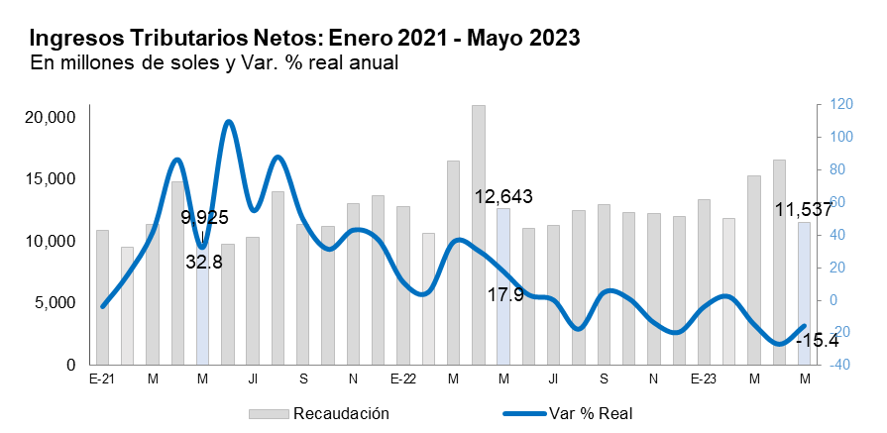

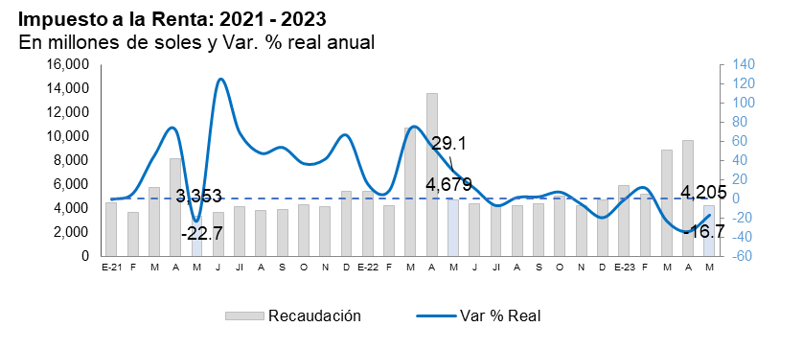

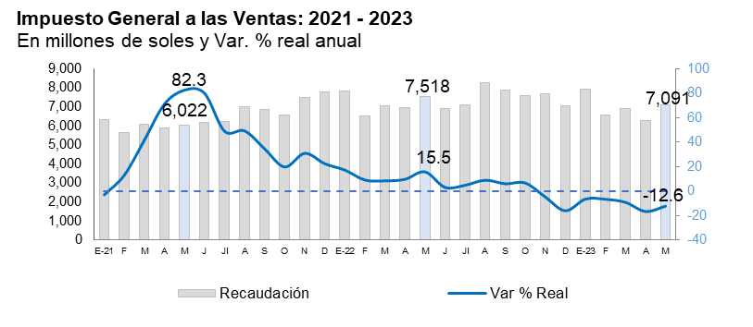

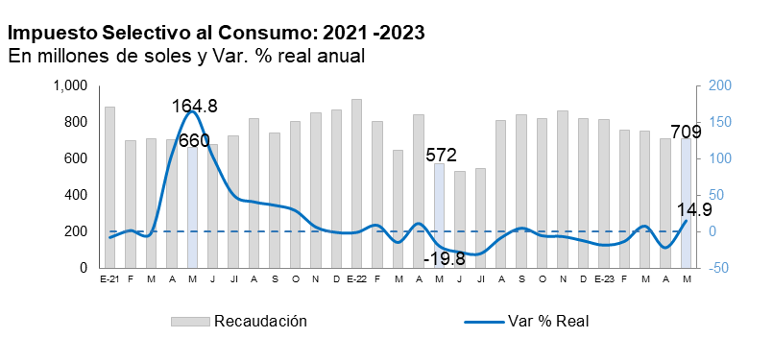

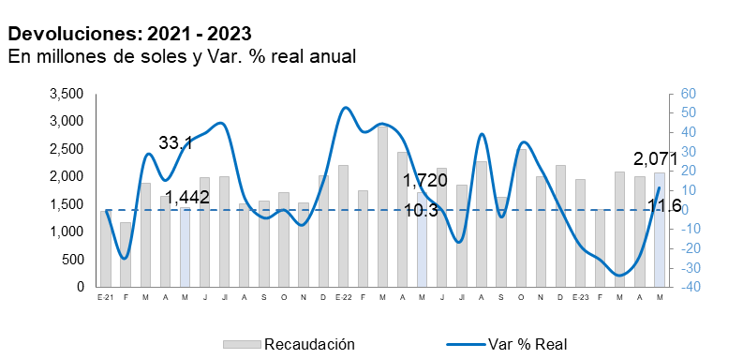

Recaudación por tributo: mayo 2023
(en millones de soles y variación % real)

Gerencia de Comunicaciones e Imagen Institucional
Lima, lunes 5 de junio del 2023.

